MONOGRAFIJA BOJAN RADOVIČ: REPLIKA
»Če bi lahko naredili popolne kopije mene, bi obstoj replik uničil mojo edinstvenost, ne da bi razveljavil mojo vrednost ali pomen ...« dr. Marina Gržinić

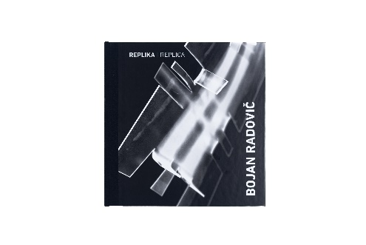
Ob razstavi Bojan Radovič: Replika je izšla tudi obsežna istoimenska monografija, posvečena novomeškemu fotografu srednje generacije, ki fotografijo že štiri desetletja ustvarja, preudarno koncipira, kontemplira njeno materialno pojavnost, obstojnost ter izmuzljivost njenih pomenov in forme in se veliko ukvarja z njeno fizično izvedbo.
Spremni besedili k monografiji sta prispevali teoretičarka, kuratorka in filozofinja dr. Marina Gržinić (Filozofski inštitut ZRC SAZU) ter kustosinja in vodja Galerije Jakopič dr. Marija Skočir, ki je knjigo tudi uredila v sodelovanju s kustosinjo Julijo Hoda.
Če naj razumemo, o čem govori katalog istoimenske razstave, je treba misliti fotografa, je v svojem tekstu poudarila dr. Marina Gržinić: »Bojan Radovič je ena osrednjih osebnosti sodobne slovenske fotografije in njenih poti. V slovenskem umetniškem svetu in prej, v jugoslovanskem fotografskem prostoru, je bil prisoten kot fotograf in kot sijajen razvijalec fotografij ter producent številnih razstavnih projektov in kot organizator številnih fotografskih dogodkov. Kot pristen spremljevalec sodobne slovenske fotografske scene se že desetletja ukvarja s fotografsko prakso, raziskuje njene estetske in konceptualne razsežnosti ter njene nezmožnosti, hkrati pa je tudi podpornik številnih fotografov različnih generacij.«
Monografija in razstava izpostavljata najpomembnejša ustvarjalna snovanja, ki so Radovičevo fotografsko pot izrazito zaznamovala in ki dopuščajo vedno novo preizpraševanje materialnih, tehnoloških, formalnih in teoretskih postulatov fotografije. V monografiji je predstavljenih skupno 18 fotografskih serij Bojana Radoviča, v katerih se ideja replike manifestira na različnih ravneh.
Kolofon:
Založnik: Muzej in galerije mesta Ljubljane, zanje: Blaž Peršin, direktor; Galerija Jakopič,
zanjo: dr. Marija Skočir, vodja galerije; Fotografije: Bojan Radovič; Urednici: dr. Marija Skočir, Julija Hoda; Besedili: dr. Marina Gržinić, dr. Marija Skočir; Prevod v slovenščino: dr. Jovita Pristovšek; Prevodi v angleščino: Lukas Debeljak; Lektura slovenskih besedil: Katja Paladin; Lektura angleških besedil: Erica Johnson Debeljak; Oblikovanje: Bojan Lazarevič (Agora Proars); Prelom: Marjan Božič; Tisk: R-tisk; Naklada: 300

